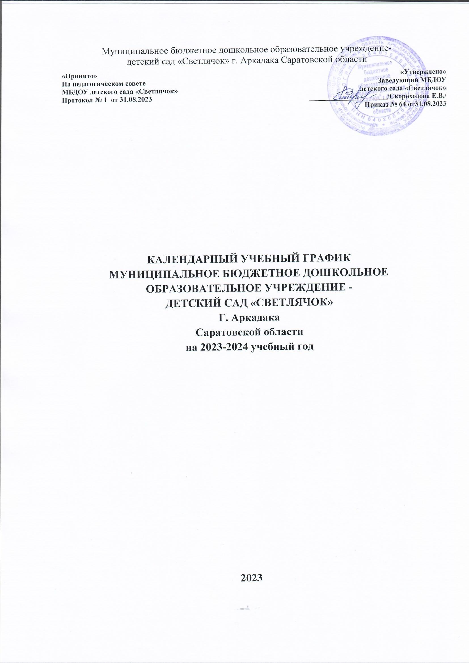

Пояснительная записка.

1. Календарный учебный график – является локальным нормативным документом, регламентирующим общие требования к организации образовательного процесса в 2023– 2024 учебном году муниципального бюджетного дошкольного образовательного учреждения -

детский сад «Светлячок» г.Аркадака (далее – ДОУ).

2. Календарный учебный график работы педагогов муниципального бюджетного дошкольного образовательного учреждения - детский сад «Светлячок» г.Аркадака построен в соответствии:

• Федеральный закон "О внесении изменений в Федеральный закон "Об образовании в Российской Федерации" по вопросам воспитания обучающихся" от 31.07.2020 N 304-ФЗ (последняя редакция);

• Федеральный закон от 29 декабря 2012 г. № 273-ФЗ «Об образовании в Российской Федерации» (Собрание законодательства Российской Федерации, 2012, № 53, ст. 7598; 2022, № 41, ст. 6959)

- Приказ Министерства просвещения Российской Федерации от 30 сентября 2022 г. № 874

- Федеральный государственный образовательный стандарт дошкольного образования, утвержденный приказом Министерства образования и науки Российской Федерации от 17 октября 2013 г. № 1155 (зарегистрирован Министерством юстиции Российской Федерации 14 ноября 2013 г., регистрационный № 30384), с изменением, внесенным приказом Министерства просвещения Российской Федерации от 8 ноября.2022 г. № 955

- Санитарно-эпидемиологические требования - Санитарные правила СП 2.4.3648-20 «Санитарно-эпидемиологические требования к организациям воспитания и обучения, отдыха и оздоровления детей и молодежи», утвержденные постановлением Главного государственного санитарного врача Российской Федерации от 28 сентября 2020 г. № 28 (зарегистрировано Министерством юстиции Российской Федерации 18 декабря 2020 г., регистрационный № 61573), действующим до 1 января

2027 г.,

* СанПиН 1.2.3685-21 – Санитарные правила и нормы 1.2.3685-21 «Гигиенические и нормативы требования к обеспечению безопасности и безвредности для человека факторов среды обитания», утвержденные постановлением Главного государственного санитарного врача РФ от 21.01.2021 №2 (зарегистрированного Министерством юстиции РФ 29.01.2021, Регистрационный № 62296), действующим до 1.03.2027 года)
* Федеральная образовательная программа дошкольного образования (утверждена приказом Министерства просвещения Российской Федерации от 25 ноября 2022 г. № 1028)
* - Основы государственной политики по сохранению и укреплению традиционных российских духовно-нравственных ценностей, утвержденные Указом Президента Российской Федерации от 9 ноября 2022 г. № 809

• Уставом ДОУ;

• Образовательной Программой учреждения;

3. Календарный учебный график воспитательно – образовательного процесса учитывает в полном объёме возрастные психофизические особенности воспитанников и отвечает требованиям охраны их жизни и здоровья.

4. Содержание календарный учебный график а воспитательно – образовательного процесса ДОУ включает в себя следующее:

4.1. количество возрастных групп учреждения;

4.2. дата начала учебного года;

4.3. дата окончания учебного года;

4.4. продолжительность учебной недели;

4.5. продолжительность учебного года;

4.6. режим работы учреждения в учебном году;

4.7. режим работы учреждения в летний период;

4.8. праздничные дни.

5. Календарный учебный график воспитательно – образовательного процесса обсуждается и принимается Педагогическим советом, утверждается приказом заведующего Учреждения до начала учебного года.

|  |  |
| --- | --- |
| Начало учебного года | 1 сентября |
| Окончание учебного года | 31 мая следующего календарного года |
| Продолжительность  учебного года | 36 недель |
| Продолжительность учебной недели | Пятидневная рабочая неделя.  Рабочие дни: с понедельника по пятницу Время работы: с 07.30 до 18.00  Нерабочие дни: суббота, воскресенье, праздничные дни в соответствии с законодательством Российской Федерации |
| Летний период | с 1 июня по 31 августа. |
| Проведение педагогической диагностики | с 15 по 30 сентября (начало учебного года), с 1 мая по 15 мая (конец учебного года). |
| Праздничные нерабочие дни | 1, 2, 3, 4, 5, 6 и 8 января — Новогодние каникулы 7 января — Рождество Христово  23 февраля — День защитника Отечества 8 марта — Международный женский день 1 мая — Праздник Весны и Труда  9 мая — День Победы 12 июня — День России  4 ноября — День народного единства**.** |